詩詞文轉圖作品
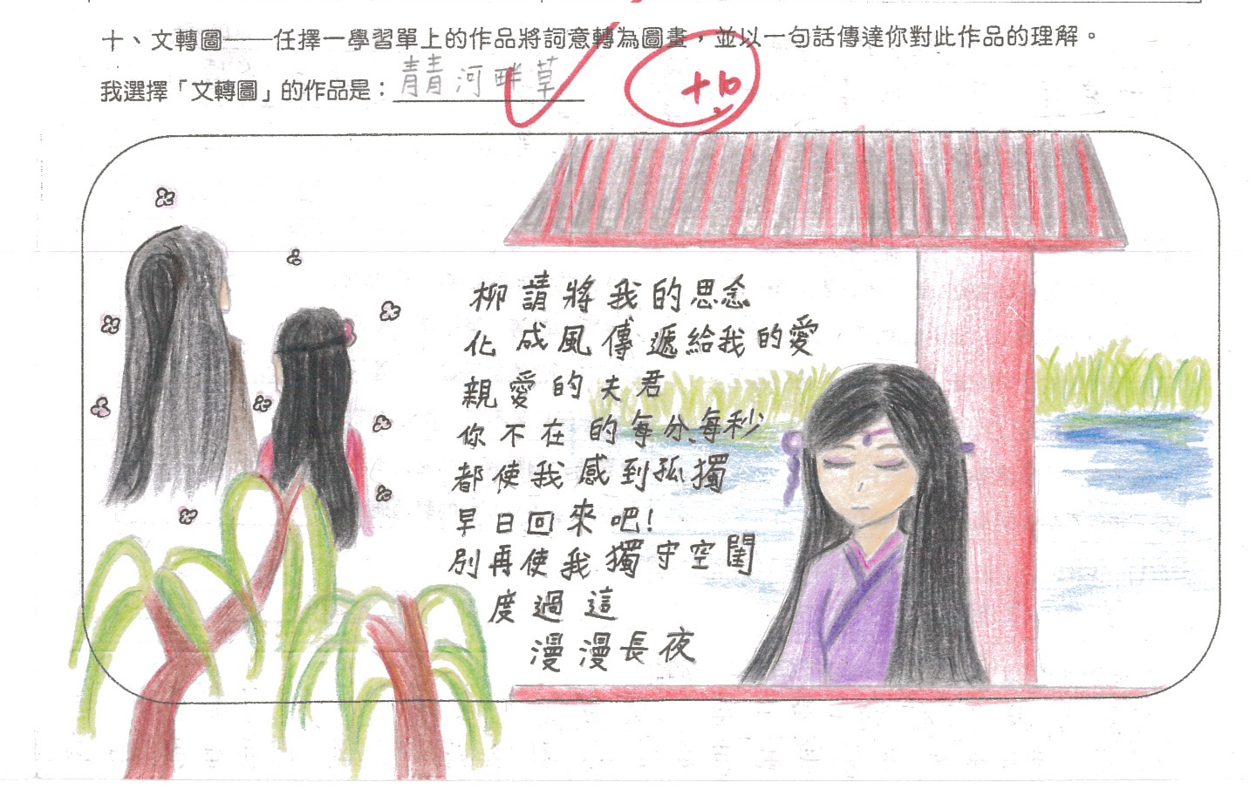
〈青青河畔草〉
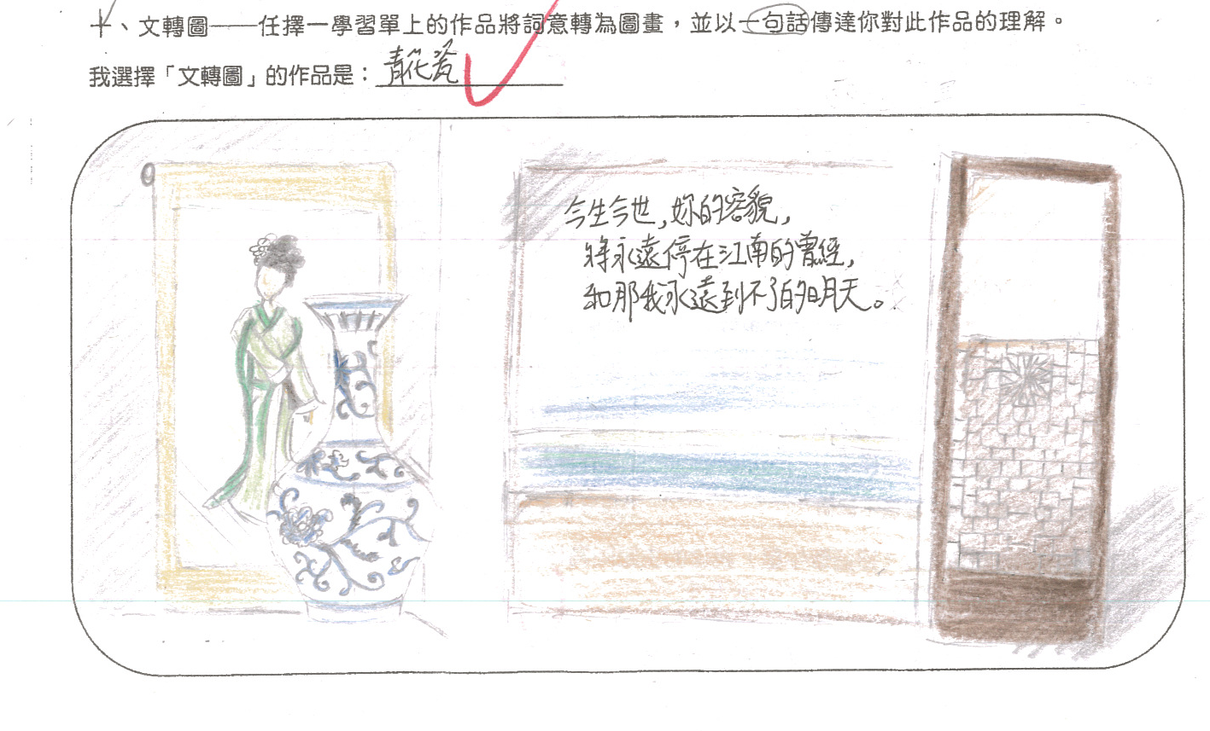
〈青花瓷〉

